**Opérations unitaires ¨HUMIDIFICATION¨**

**Suite et fin du chapitre HUMIDIFICATION**

**1Le Psychromètre à deux températures**

Le psychromètre se compose de deux thermomètres dont l’un a son réservoir maintenu à sec, et l’autre son réservoir maintenu humide grâce à une mèche de mousseline imbibée d’eau par capillarité. Le thermomètre sec indique la température réelle ¨tG¨ de l’air humide considéré. Le thermomètre humide, au contact duquel on réalise une circulation accéléré de l’air étudié, reçoit d’une part de la chaleur qui lui est apporté par l’air circulant à son contact, il en perd d’autre part par évaporation de l’eau qui mouille son réservoir. Au bout d’un certain temps, un équilibre dynamique s’établit entre la chaleur gagnée et la chaleur perdue par le réservoir du thermomètre humide, de sorte que la température qu’il indique se stabilise à une valeur dite température de thermomètre humide ¨th¨ ou température de saturation ts.

Onsuppose que la quantité d’eau qui s’évapore à la surface du réservoir du thermomètre humide est celle qui est nécessaire pour saturer l’air qui circule le long de cette surface. D’après la définition de l’humidité absolue, un air humide non saturé renferme ψ Kg de vapeur d’eau/Kg d’air sec à la température tG ou température réelle de l’air humide. Un air saturé en renferme ψs Kg de vapeur d’eau/Kg d’air sec. Il en résulte que par kilogramme d’air sec, l’air humide considéré absorbe pour passer à l’état saturé (ψs - ψ) Kg de vapeur d’eau/Kg d’air sec.

Si on suppose que m (kg/m2h) la masse d’eau évaporée sur la surface du réservoir du thermomètre humide. Il a donc circulé au contact du réservoir du thermomètre humide m/(ψs - ψ) Kg d’air sec /m2h.

Si CpAS = chaleur massique de l’air sec à Pression constante, Kcal/m2h.

Et Cpevap = chaleur massique de la vapeur d’eau, Kcal/Kg degré

Lv = chaleur latente de vaporisation de l’eau à 0°C, Kcal/Kg d’eau

La chaleur perdue dans le refroidissement pour passer de tG à th est :

m/(ψs - ψ) [CpAS + ψCpevap] (tG - th)

C’est l’expression de la chaleur cédée par l’air au réservoir du thermomètre humide.

Exprimons que cette quantité de chaleur est égale à celle qui a été absorbée à évaporer m Kg d’eau par mètre carré et par heure à savoir mLv

Nous obtenons l’équation :

m/(ψs - ψ) [cpAS - ψCpevap](tG - th) = mLv

dont la résolution par rapport à ψ donne :

ψ à la température t = Lvψs - CpAS (tG - th) /Lv – Cpevap (tG – th)

Exemple :

La connaissance de tG et th permet d’en déduire les caractéristiques de l’air humide considéré :

Après lecture du thermomètre humide et sec d’un air humide, les caractéristiques sont :

Thermomètre sec : tG = 20°C, pression atmosphérique = 986mbars

Thermomètre humide th = 10°C, Ps H2O = 12,2mbars à th = 10°C

On calcul ψs

Ψs = (Ps H2O /(Pt - PsH2O)) * 0,622 = 7,82gd’eau/KgAsec

Lv = 591,7Kcal/Kg d’eau

Calcul de ψ à la température tG = 20°C

Ψ= (Lv ψs - CpAS (tG – th))/(Lv + Cpevap(tG – th)) = 0,00373Kgd’eau/Kg d’air sec

La pression partielle PH2O = (ψ/(ψ + 0,622))* Pt = 5,87mbars

D’autre part PsH2O = 2 3, 37mbars à tG = 20°C

D’où ψrelative = PH2O /PsH2O = 25%

Et la température de rosée tr = - 0,5°C

Donc l’importance du thermomètre humide est de pouvoir déduire les caractéristiques de l’air humide.

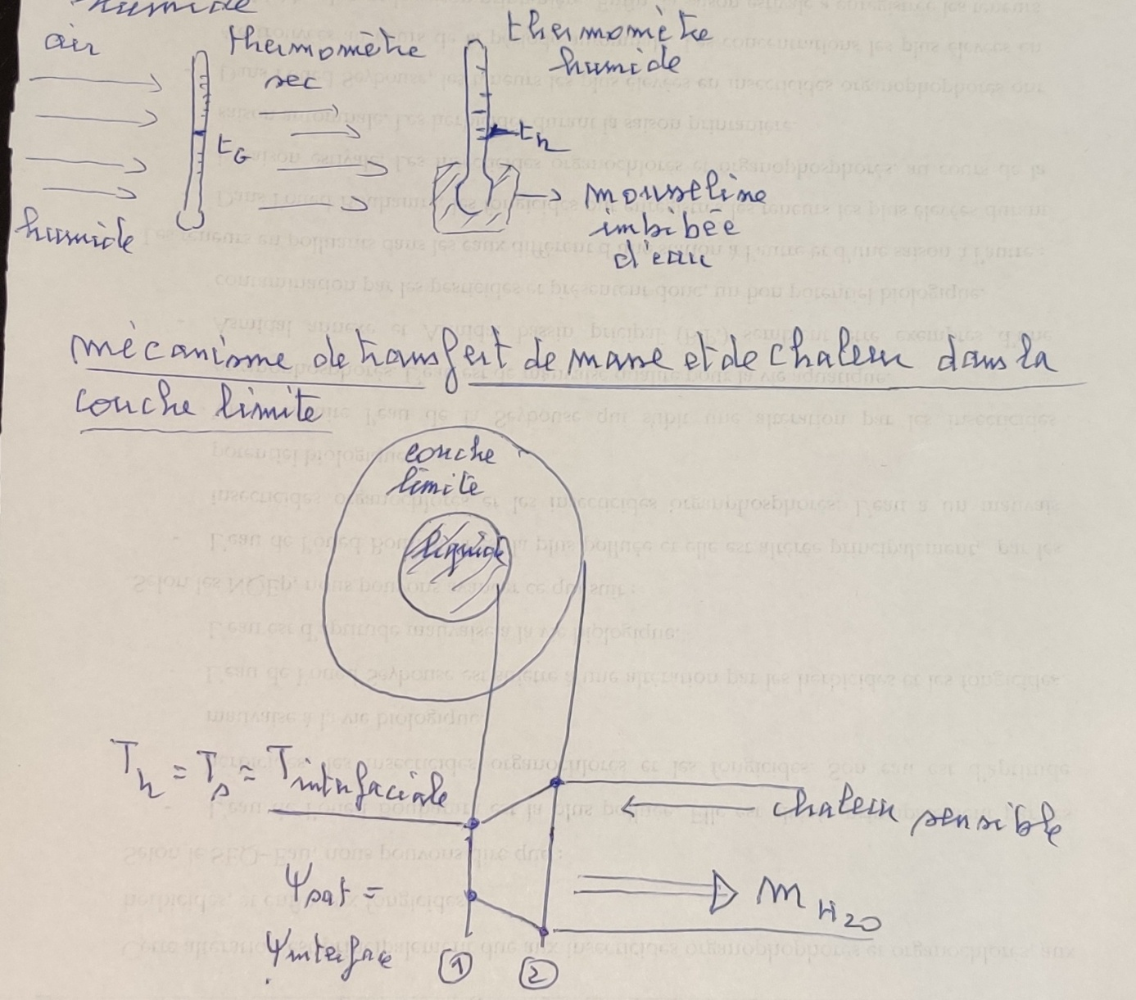

**Figure n°= 1 : Psychromètre et mécanisme de transfert de masse et de chaleur**